ГБОУ Школа № 2075 города Москвы. Дошкольное отделение №1.
«Я ПОКАЖУ ТЕБЕ МОСКВУ».
ОБРАЗОВАТЕЛЬНЫЙ МАРШРУТ ДЛЯ ДОШКОЛЬНИКОВ: «Спортивный уголок Новой Москвы»
НОМИНАЦИЯ: «ЗЕЛЕНЫЕ УГОЛКИ МОСКВЫ».
- «КРАСНАЯ ПАХРА – спортивный уголок Новой Москвы».
Возрастная категория детей: 5-7 лет.
Примерное время проведения: 30-35 мин (без учета подъезда).
Маршрут подготовили: Старший воспитатель и педагог-психолог Пухомелина Ольга Васильевна, Староверова Ольга Валентиновна.
Адрес: поселение Красная Пахра.
Как добраться: метро «Теплый стан», автобус № 513.
Рекомендуемый материал при посещении маршрута: цветные карандаши, спортивная форма, фотоаппарат.
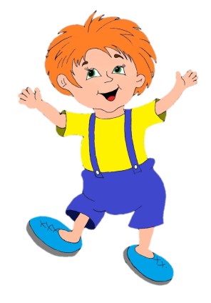
Рекомендации при прохождении маршрута, безопасность: обязательна страховка детей при пользовании ими различных спортивных тренажеров, горок.
Здравствуйте, я ТРОША!

В детском саду я придуман когда – то,
Чтобы в пути Вы скучать не смогли.
Я Вас сейчас познакомлю, ребята,
С маленьким краем огромной Москвы.
Узнаем нового мы много,
Чтоб скучной не была дорога,
Я сочинил для вас загадки,
Стихи, задания сочинил,
И фотографий самых ярких
Для вас в альбомчик положил.

Приглашаю вас в путешествие по удивительному уголку Новой Москвы - поселение Красная Пахра. Я расскажу Вам о спортивных уголках моего поселения.
Кстати, а какие виды спорта Вы знаете? ПРОВЕРИМ?! Загадайте загадки (рабочий лист 1).
Рекомендуемые места (остановки) посещения на маршруте:
- Дом культуры «Звездный» Информационно-познавательный блок:
Вот первая интересная остановка в нашем путешествии – Дом культуры «Звездный».
В нем, будто отдельные звездочки – ДШИ – детская школа искусств с изобразительными и музыкальными классами. СК (спортивный комплекс) «Красная Пахра» с очень большим количеством секций, тренажерный зал и множество маленьких звездочек – кружков по интересам для взрослых и детей.
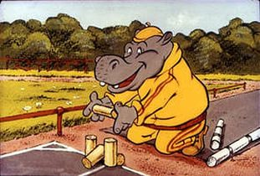
Помните этот мультик? Во что играет бегемот? Да, это игра «Городки»!
Около дома культуры есть место для игры в городки. Это очень старинная игра. Этой игре 200 лет. У неё простые правила - надо с определенного расстояния «выбивать» прицельным метанием палки «города» фигуры, составленные различным образом из пяти деревянных цилиндров (чурок или рюх). Предлагаем и Вам поиграть в городки.
А еще Вы можете зимой побывать на катке, летом - поиграть в волейбол и обычный и пляжный, и в теннис можете поиграть и в настольный и в большой. Если нет коньков или мячей, или ракеток – не огорчайтесь – Вам все готовы предоставить ежедневно с 10 до 18 часов.
Рекомендуемые мероприятия с детьми (вопросы для беседы, исследовательская деятельность, игровые действия, познавательные задания):
- Предложите детям рассмотреть фотографии и расскажите о изображенных (это Лев Толстой –писатель. А это - Владимир Владимирович Путин – наш президент и хороший спортсмен).
- Как думаете, почему игру назвали «городки» (Имя «Городки», данное этой игре, происходит от одного селения, называемого Городок).
- Предложите детям подумать, почему волейбол называется пляжным (в него играют босиком на песке).
Выполнение действий в рабочих листах:
Материал для рабочих листов: распечатанные рабочие листы, карандаш простой, цветные карандаши, папки-планшеты с зажимом;
Рабочий лист № 1: Отгадай название городошной фигуры.
Рабочий лист № 2: Рассмотри все городошные фигуры.
Игровые действия на местности (при переходе к новой остановке).
А теперь идем в удивительное место. А по пути поиграем!
Игра «Сколько слогов - только шагов».
Правила просты. По очереди ты и твой спутник загадываете друг другу слова о спорте. Сколько слогов в заданном тебе или тобой слове, столько и надо сделать шагов, и обязательно объяснить, что означает это слово. Ты можешь задавать любые слова, а для твоего спутника я напишу подсказку. Я предложу ему слова, которые помогут тебе больше узнать о спорте. Если ты не смог объяснить заданное слово, обязательно узнай о его значении у своего взрослого спутника. Не узнал или не объяснил – шаг назад!
Узнал или сам объяснил – шаг вперед!
СЕР – ФИН - ГИСТ. БИ – АТ - ЛОН. СКА – ЛО - ДРОМ. СЛА - ЛОМ. УДАЧИ!!!

Вот так незаметно добрались мы до удивительного места.
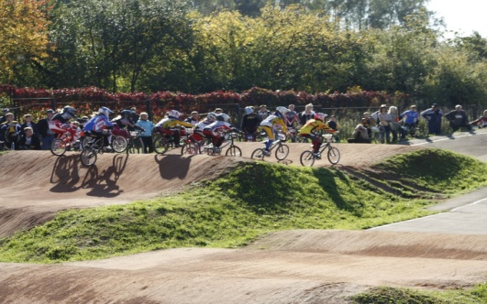
Здесь очень странные дороги. Они похожи на волны моря. И эти странные дороги специально сделали люди. Вот уж и вправду «То яма, то канава». И по таким дорогам тут не ходят, по ним мчатся на странных маленьких велосипедах взрослые и дети.
Это настоящий велотрек для экстремального катания и трюков где проходят соревнования по ВМХ (беймиксу).

Рекомендуемые мероприятия с детьми (вопросы для беседы, исследовательская деятельность, игровые действия, познавательные задания):
- Предложите детям рассмотреть велосипед ВМХ и найти разницу с обычным велосипедом.
- Обратите внимание на площадку для соревнований.
- Как думаете, почему так говорят «То яма, то канава», вспомните вместе и другие фразеологизмы. (Фразеологизмы – это украшение речи. Как две капли воды — похожи, неотличимы. Тише воды, ниже травы – скромно, незаметно себя вести).
- Предложите ребенку сфотографировать понравившиеся фрагменты.
Выполнение действий в рабочих листах:
Рабочий лист №3 - Назови знакомые виды спорта (в предлагаемой таблице. Выучи загадки, загадай друзьям!
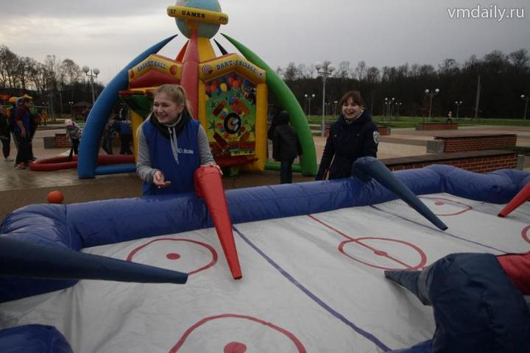

А вот и самая интересная остановка – парк. Он у нас не простой – спортивный!
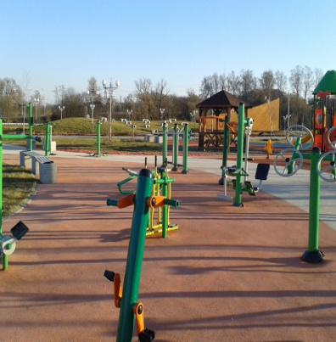
В новом спортивно - досуговом парке "Красная Пахра" (размером в 12,5 гектаров), на берегу Пахры можно покататься на велосипеде или самокате по велодорожкам, а зимой прокатиться на лыжах и санках. Здесь есть и хоккейная площадка, и футбольное поле с искусственным покрытием, место для игр в волейбол и баскетбол. Есть интересные спортивные площадки с тренажерами, уголки для дошколят и большие шахматы, корты для большого и маленького тенниса и песчаные пляжи. Через реку Пахра, огибающую парк, построено два моста.

Посмотришь на такие фотографии – и сразу захочется в этот парк спорта.

Рекомендуемые мероприятия с детьми (вопросы для беседы, исследовательская деятельность, игровые действия, познавательные задания):
- Предложите детям рассмотреть большую шахматную доску и вспомнить, как ходят шахматные фигуры, походить по ней как конь, ферзь, слон, …)
- Обратите внимание ребенка на то, что в парке есть постройки и для взрослых, и для детей, и для их совместных занятий.
- Выполнение действий в рабочих листах:
- Рабочий лист №4 – «Закрась по заданию».
- Рабочий лист №5 – Игра – «Ты согласен или нет».
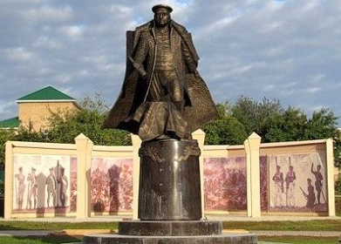
Вот и закончилось наше путешествие. А Вы оставайтесь в парке, поиграйте, повеселитесь.
А вернуться Вам к началу нашей экскурсии поможет карта. Я Вам её оставляю (Рабочий лист № 6). А еще тебя ждет маленький сюрприз!!!
Всегда грустно расставаться. Но я очень надеюсь, что Вам понравился милый моему сердцу уголок Новой Москвы.
Дополнительная информация: Уважаемые родители! Предлагаем Вам также посетить памятник М.И. Кутузову.
Приезжайте! Мы рады гостям!!!

